**14. A feladat a középkor történelméhez kapcsolódik.** (hosszú)

**Jellemezze a források és ismeretei segítségével a Nyugat-Európában az ezredfordulóra**

**kialakult társadalmi rétegeket, és ezen keresztül mutassa be a középkori társadalom**

**alapvető szerkezetét!**

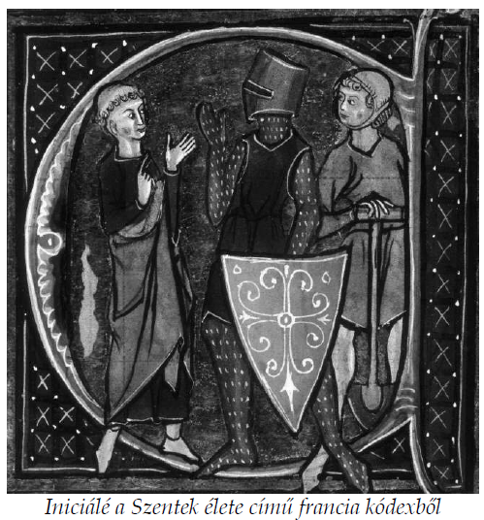

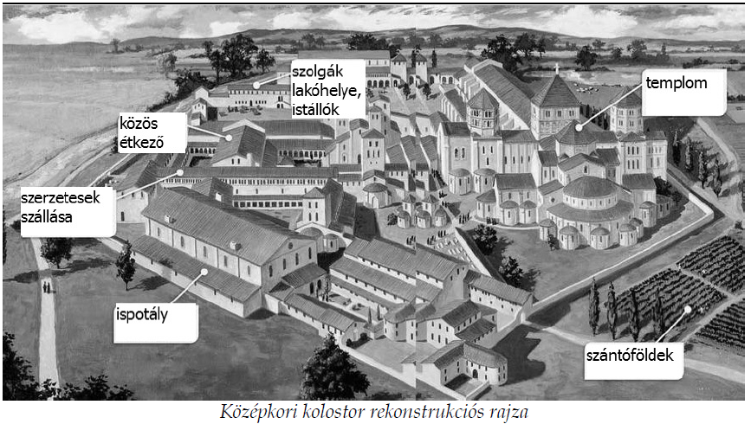

„Minden szabad férfi, akinek négy megművelt földje van […] induljon az ellenség

ellen […]. Akinek pedig sajátjaként három földje van, ahhoz társuljon valaki, akinek

egy földje van, és segítse az előbbit, hogy kettejük helyett láthassa el a szolgálatot.

Akinek két saját földje van, ahhoz egy hasonlóképpen két földdel bíró társuljon, és

közülük az egyik menjen az ellenség ellen, a másik meg támogassa. Akinek pedig

csak egy földje van, ahhoz három, hasonlóképpen egy-egy saját földdel bíró ember

társuljon, támogassa őt, aki egyedül induljon el, a segítséget nyújtó másik három

pedig maradjon otthon.” *(Frank törvénykönyv, IX. század)*

„Minthogy naponként szükséget szenvedtem és ide-oda vándoroltam, hogy valami

megélhetést keressek, és egyáltalán nem találtam, végül is uraságod kegyes

jóindulatához folyamodtam, kérvén, hogy nekem N. nevű helységében […]

művelésre földet adass; kérésemet uraságod helybenhagyta és eredményre is juttatta,

úgy, hogy az említett helyen annyi modiusra való földet, amint kértem, […] nekem

adni méltóztatott. Ezért […] fogadom, hogy a földek miatt neked soha semmiféle

nehézséget vagy kárt okozni nem fogok, hanem ígérem, hogy minden tekintetben a ti

hasznotokon munkálkodom, és a nekem nyújtott védelmet szolgálataimmal

viszonozni fogom.” *(VI. századi gót oklevélminta)*

